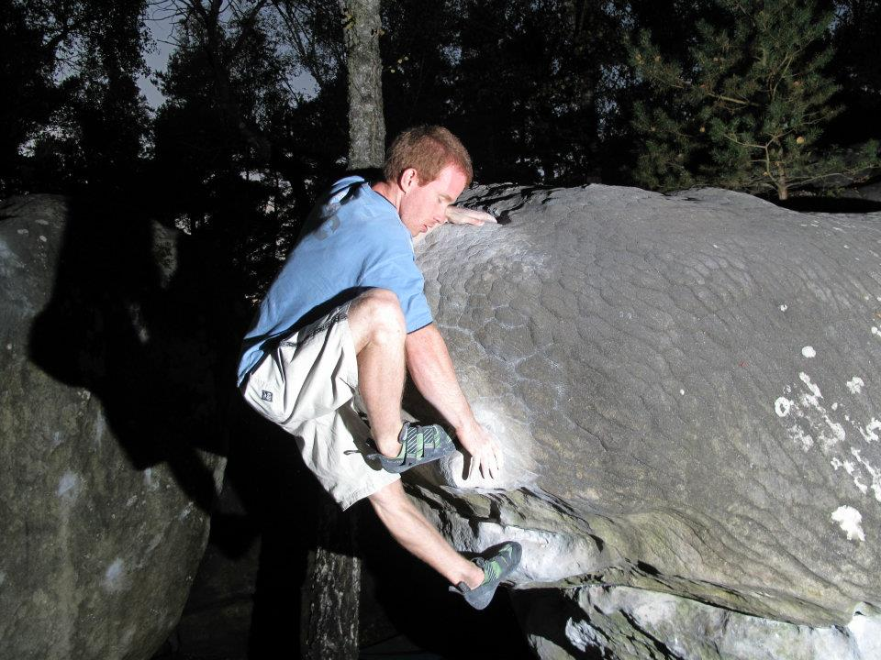

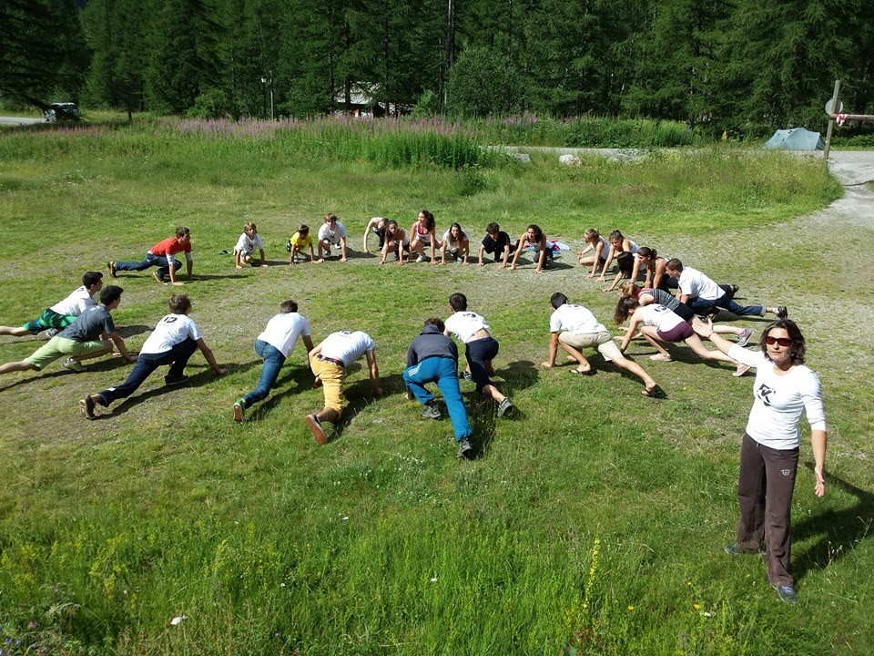

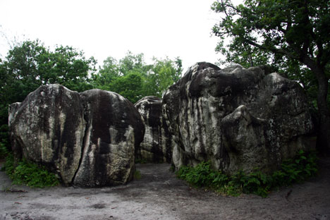

www.teamkyou.com
contact@teamkyou.com

Du 28 au 30 Juillet 2015

« STAGE PERF BLOC FONTAIBLEAU »

Informations :
Transport :

Le stage démarre sur place, vous devez prévoir votre transport jusqu’au lieu du stage.

Attention : le nombre d’inscrit est limité à 15 personnes.

Rendez-vous : 10h00 au parking du bas cuvier

Dormir : Hôtel Formule 1 de Moret http://www.accorhotels.com/fr/hotel-2487-formule-1-hotelf1-moret-fontainebleau/index.shtml

Manger : PDJ au Formule 1 et repas chaud le soir
Pique-nique le midi

Retour : 17h00 au parking du rocher canon

Tarif : 220€ (encadrement, hébergement,
restauration et transport sur place)

Transport sur place : A déterminer

Visitez notre page Facebook - Team K you
Corinne Theroux : 06 33 40 73 00
Marine Jourdan : 06 66 39 12 86

*Paiement de 100 € de réservation à l’inscription (arrhes). Le solde en une ou deux fois.
*Paiement 15 jours avant le début du stage.
*Paiement par chèque à Ass tit caillou (13 quartier Boulogne, 26730 HOSTUN), par virement bancaire ou par paypal à contact@teamkyou.com (à vos frais).
*Il faut être licencié à la FFME.
*Une cotisation de 15€ vous sera demandée pour toute personne non adhérente à l’association.

Date limite d’inscription : le 16 Juin 2015
Coach : Corinne THEROUX, Yoann Le Couster

Quoi prendre :
-brosse
-crash pad
-chaussons
-gourde
-des vêtements appropriés pour la chaleur
et le froid
-boissons et nourriture en plus pour la
journée
-topos si vous avez.
-paillasson



Visitez notre page Facebook - Team K you
Corinne Theroux : 06 33 40 73 00
Marine Jourdan : 06 66 39 12 86

www.teamkyou.com
contact@teamkyou.com

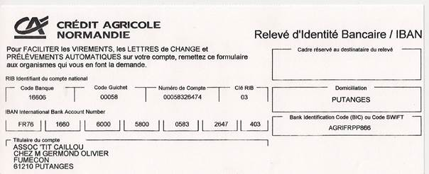

www.teamkyou.com
contact@teamkyou.com

Visitez notre page Facebook – Team K You

